9.09.2020 Тема: Сюжет.

Прочитайте, ответьте на вопросы (устно), порассуждайте.
- Художник - живописец, скульптор, график - создает свое произведение не только для себя, но и для публики. Он всегда задумывается над тем, как будет принята и оценена его работа. Художник не просто изображает различные предметы, явления природы, события из жизни отдельных людей и народов, но выражает свое отношение, передает чувства, которые он испытывает при их восприятии. Живописец не просто стремится, чтобы зрители поняли, что изображено на картине, для него важно, чтобы они получили удовольствие от того мастерства, с которым картина написана. Поэтому художник старается вложить в произведение все свое умение, оттачивая годами техническое ремесло.
Каждый человек видит произведение изобразительного искусства по-своему. Зритель может понять то, что хотел сказать художник, а может, наоборот, остаться в недоумении, не понимая, зачем живописец изобразил мир именно таким образом, использовал те или иные приемы или выразительные средства. Чтобы почувствовать красоту художественного произведения и оценить по достоинству мастерство ее автора, зритель должен быть «грамотным» в вопросах искусства, иметь определенную подготовку.
Ему необходимо знание языка изобразительного искусства и тех художественных средств, которые составляют его основу.

Рассмотрим картины художников по следующему плану:
1) Сюжет - что изображено в картине.
2) Содержание - как изображено.
3) Идея - о чем художник хотел рассказать, какие чувства он передал.

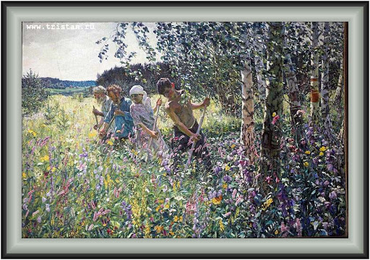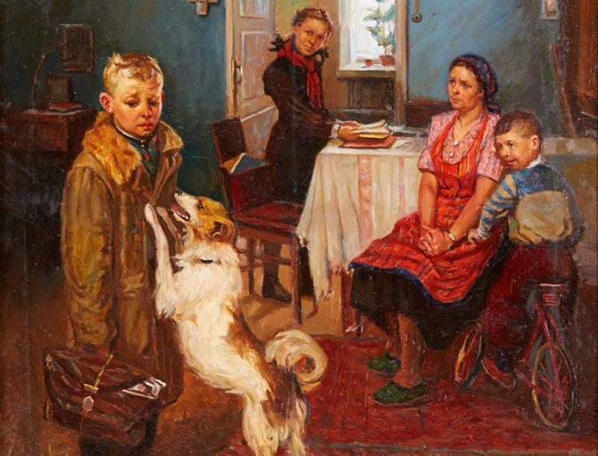

- Рассматривание репродукций картин бытового жанра, беседа по каждой картине. («Опять двойка» Решетников Ф.П., “Сенокос” А. А. Пластов )

- Что изображено на картине? Иными словами, каков ее сюжет?
- Как изображены те предметы, которые мы видим на картине?
- О чем хотел рассказать художник в своем произведении? Какова идея данного произведения? Какие мысли и чувства лежат в основе его создания?

Как мы видим, художники передают свои впечатления от мира, от красоты людей и природы каждый по-своему, стараясь донести до зрителя свое видение мира.
Художники по-разному пользуются языком изобразительного искусства в различных произведениях, применяя художественно-выразительные средства в зависимости от стоящих перед ними задач.

- Практическая работа.
Рисуем сюжет из повседневной жизни, например «Завтрак», «Ужин», «Прогулка в парке» и т.д. (используем альбомный лист, простой карандаш, акварельные краски).
Выполненные задания присылаем учителю в личном сообщении в WhatsApp

